**GUIA DE APRENDIZAJE UNIDAD 2 N° DE GUÍA: _18_**

**RECURSO: TEXTO DE ESTUDIO** PÁGINAS: 164, 165, 166 y 167

ASIGNATURA: MATEMÁTICA

NOMBRE ESTUDIANTE: ____________________________________________________________________

CURSO: ____Cuarto____________________ LETRA: ____________ FECHA: _________________________

**EJE TEMÁTICO: Geometría**

**PRIORIZACIÓN CURRICULAR, NIVEL 1: (OA 17): Demostrar que comprende una línea de simetría: identificando figuras simétricas 2D, Creando figuras geométricas 2D, dibujando una o más líneas de simetría en figuras 2D, usando software geométricos**.

**Objetivo:** Construir figuras simétricas y asimétricas a partir de su eje.

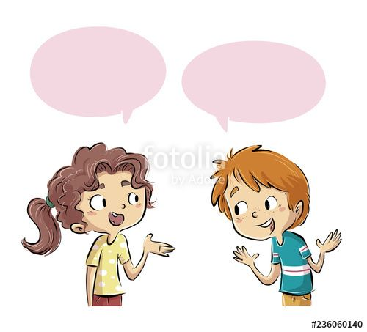**Inicio:**

¿Cómo puedo hacer una figura simétrica a partir de su eje?



Será muy fácil en una hoja cuadriculada. Recuerda que el eje de simetría es la línea que divide la figura en dos PARTES IGUALES.

Te voy a ayudar indicando cada paso, veamos el ejemplo con una estrella

|  |  |  |  |
| --- | --- | --- | --- |
| PASO 1: identificar el eje. Es la línea que separa a la mitad. Puede ir en cualquier dirección.    Eje | PASO 2: Marcar cada vértice de la figura para que luego podamos ubicar uno similar en el otro lado del eje. | PASO 3: ubicar el vértice en relación al eje. Continuar en la misma línea de nuestra cuadrícula, pero ahora al otro lado del eje, a la misma distancia: | El punto uno está en el mismo eje, por eso no se vuelve a dibujar.  El punto 2 se encuentra a un cuadrado a la izquierda del eje, se dibuja en la misma línea horizontal, y a la misma distancia pero ahora en el lado derecho.  El punto 3 está a 4 cuadrados a la izquierda del eje, así que el 3 lo dibujamos a 4 cuadrados a la derecha del eje. Repetimos con el 5.  El 6 también está sobre el eje, así que se conserva. |
| PASO 4: unir los vértices en el mismo orden: del 1 al 2, del 2 al 3, del 3 al 4, del 4 al 5 y del 5 al 6. | |  | |



¡Ahora te toca hacerlo a ti!

Tu puedes

**DESARROLLO:**

¡Ahora es momento de APLICAR Y PRACTIRAR

1. **Lee con mucha atención y desarrolla las actividades de las páginas 164, 165, 166 y 167 de tu texto de estudio, que también trabaja este tema.**

NO OLVIDES TRABAJAR EN TU LIBRO Y CUADERNO DE EJERCICIOS

1. Completa las siguientes figuras a partir de su eje para que sean SIMÉTRICAS

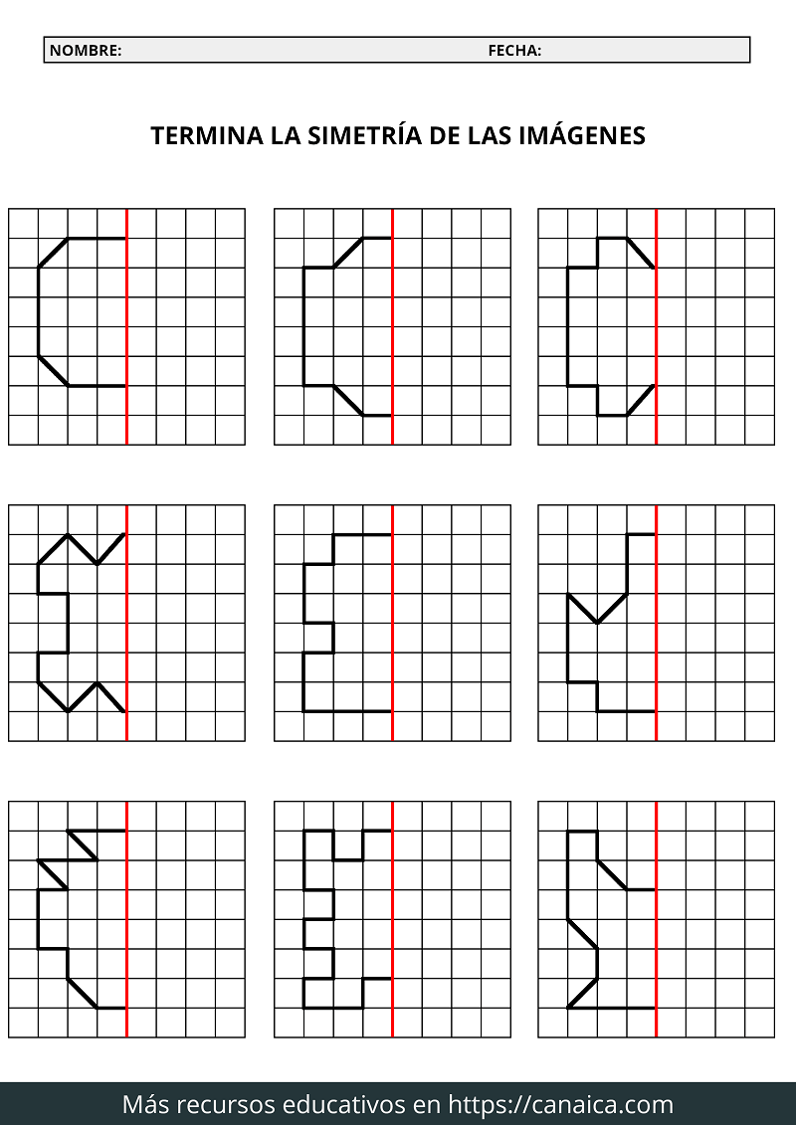

1. **¿Qué tendrías que hacer ahora para que las siguientes imágenes sean ASIMÉTRICAS?, complétalas asimétricamente.**

______________________________________________________________________________________________________________________________________________________________________________

|  |  |  |
| --- | --- | --- |
|  |  |  |

1. **Completa los siguientes dibujos para que sean SIMÉTRICOS, excepto el conejo, dibújalo de tal forma que sólo el conejo sea ASIMÉTRICO.**

|  |  |  |
| --- | --- | --- |
|  |  |  |
|  |  |  |

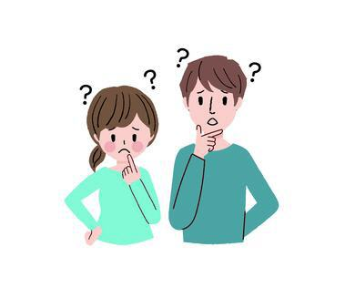

¿Cuánto aprendimos?

**CIERRE:**

**Lee atentamente y responde las siguientes preguntas**

1. ¿qué situación muestra una simetría?

|  |  |  |
| --- | --- | --- |
| I.  8 Consejos para componer las mejores fotos simétricas | II. | III.  Ciensación experimento manos a la obra "La simetría del espejo":  matemáticas, simetría, geometría; (experimento casa para la escuela)  Recursos Educativos Abiertos |

1. Sólo I
2. I y III
3. Sólo II
4. I, II y III

2. Ayuda a Cristobal :

Hola, ¿Me podrías contar como hacer una figura simétrica?



Para hacer una figura simétrica debes: _______________________________ ____________________________________________________________________________________________________________________________________________________________________________________________________________________________________________________________________

Si llegaste hasta aquí haz hecho un excelente trabajo. F E L I C I D A D E S

Recuerda enviar una foto de tu guía al correo: Maritza.medina@colegio-mineralelteniente.cl

